**Manual de Despliegue SISI**

**1) Migración de Base de Datos SQL Server**  
  
En esta primera sección, se abarcará y explicará todo el proceso para poder migrar nuestra base de datos local a la nube en un servidor de base de datos en Azure, más específicamente al servicio SQL Databases.

***Prerrequisitos***

* Tener una cuenta de Microsoft Azure
* Tener la herramienta Azure Data Studio instalada en el dispositivo

**1.1 Creación de Suscripción**

En la página **Inicio** de Microsoft Azure, una vez hayamos accedido con nuestra cuenta, nos encontraremos con la sección **Servicios de Azure**, la cual muestra una serie de servicios que ofrece Azure, el que nos interesa es el de **Suscripciones**:  
  
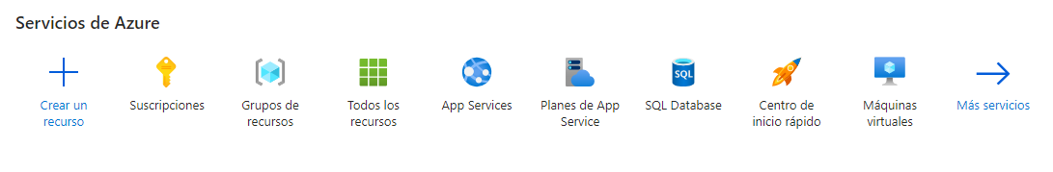  
  
Nos mandará a este panel:  
  
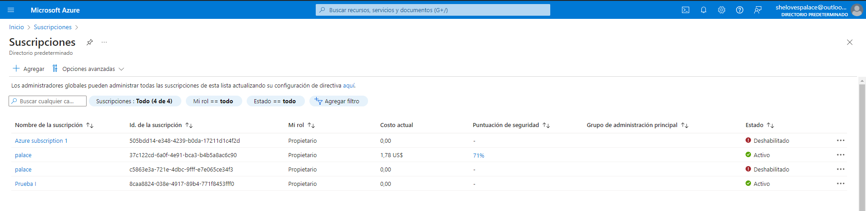  
  
Una vez allí le daremos a el botón **Agregar**, ubicado debajo del titulo Suscripciones, lo que nos redirigirá al siguiente formulario:  
  
  
  
Aquí solo debemos enfocarnos en el campo **Nombre de la Suscripción**, debemos digitar un nombre para nuestra suscripción, realmente no importa que nombre le pongamos, posteriormente debe pulsar el botón **Revisión y Creación** y en la siguiente vista el botón **Crear**:  
  
  
  
**1.2 Creación de Servidor de Base de Datos**  
  
Una vez creada la suscripción, pasamos a la página **Inicio** nuevamente y en la sección de **Servicios de Azure** nos interesa la opción **SQL Databases** así que la presionamos:  
  
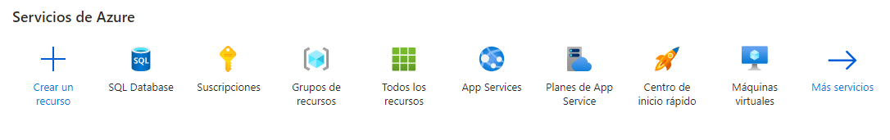  
  
Y nos manda a esta vista:  
  
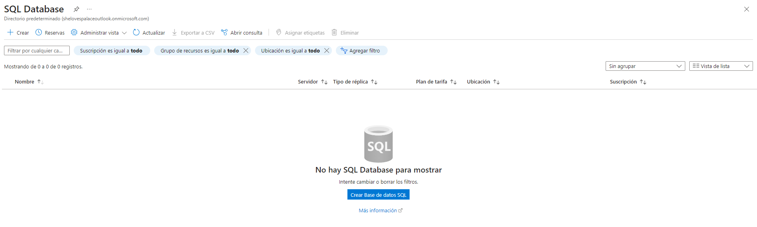  
  
Le damos en el botón **Crear** ubicado justo debajo del titulo SQL Datbase, y nos manda a este formulario:  
  
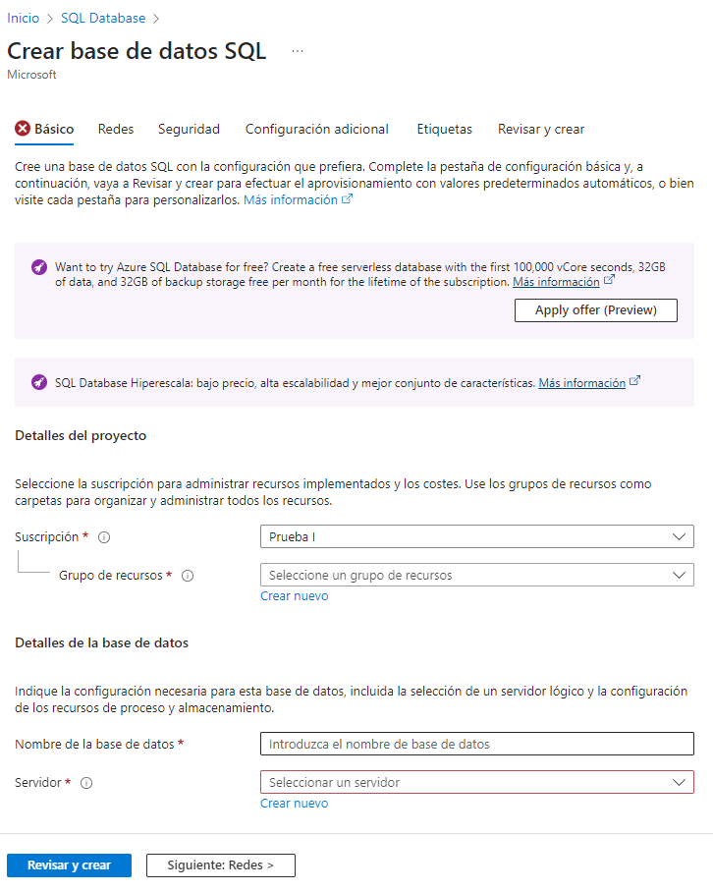  
  
Aquí escogemos la suscripción que acabamos de crear, el grupo de recursos le damos en **Crear Nuevo**, asignamos un nombre y le damos clic en **Aceptar**. Posteriormente en la sección **Detalle de la base de datos** crearemos una base de datos, más por obligación que por necesidad ya que de este proceso realmente necesitamos el servidor de base de datos y no la base de datos en sí, ya que esa la migraremos desde nuestro dispositivo, así que, le pondremos un nombre cualquiera a la base de datos (que después de este proceso eliminaremos) y en servidor le damos en **Crear Nuevo**, lo cual nos mandará a esta vista:  
  
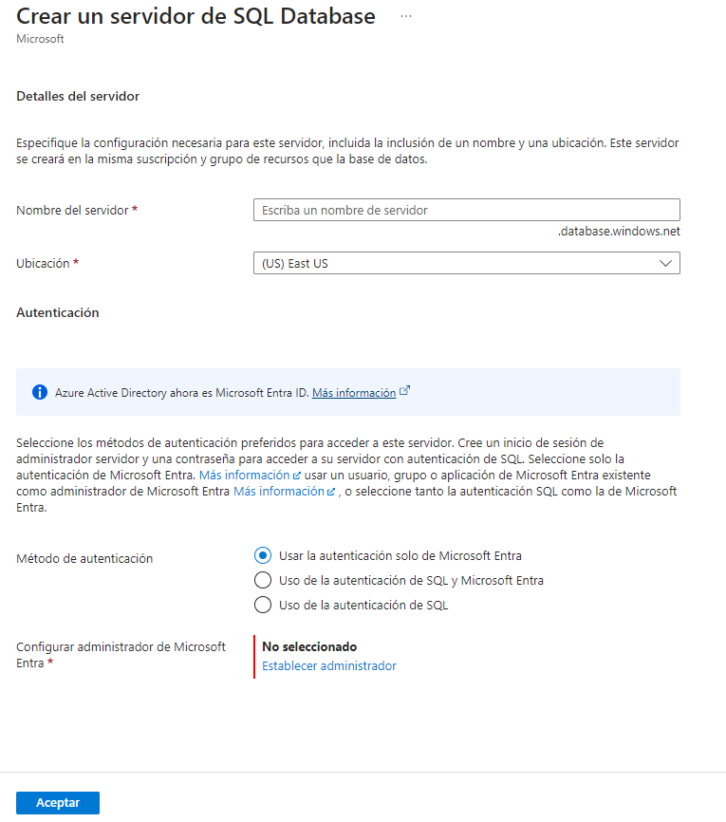  
  
Aquí le pondremos un nombre a nuestro dominio, en el campo **Nombre del Servidor** por lo que, en ubicación lo dejamos como viene y en Método de autenticación seleccionamos la tercera opción **Uso de la autenticación de SQL**, lo que nos habilitará este pequeño formulario:  
  
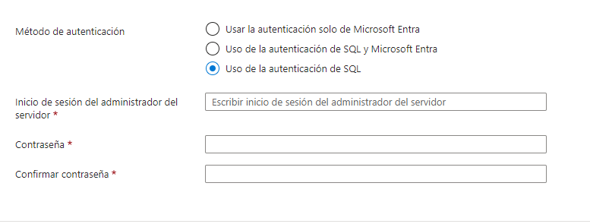  
  
Aquí debemos poner un nombre de acceso y una contraseña, debemos recordar muy bien estos datos para poder acceder a el servidor más adelante y daremos en aceptar para crear el servidor de base de datos.

Ahora, en esta vista, posterior a haber creado el servidor:  
  
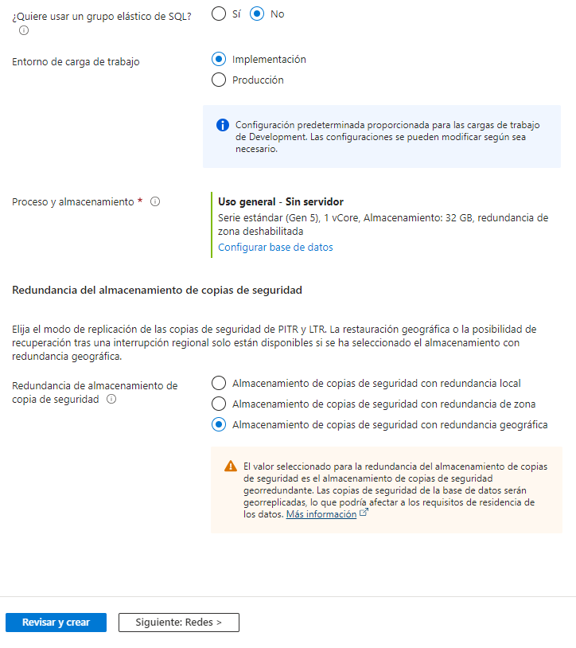  
  
Debemos seleccionar el texto en azul que dice **Configurar base de datos**, lo cual nos mandará a aquí:  
  
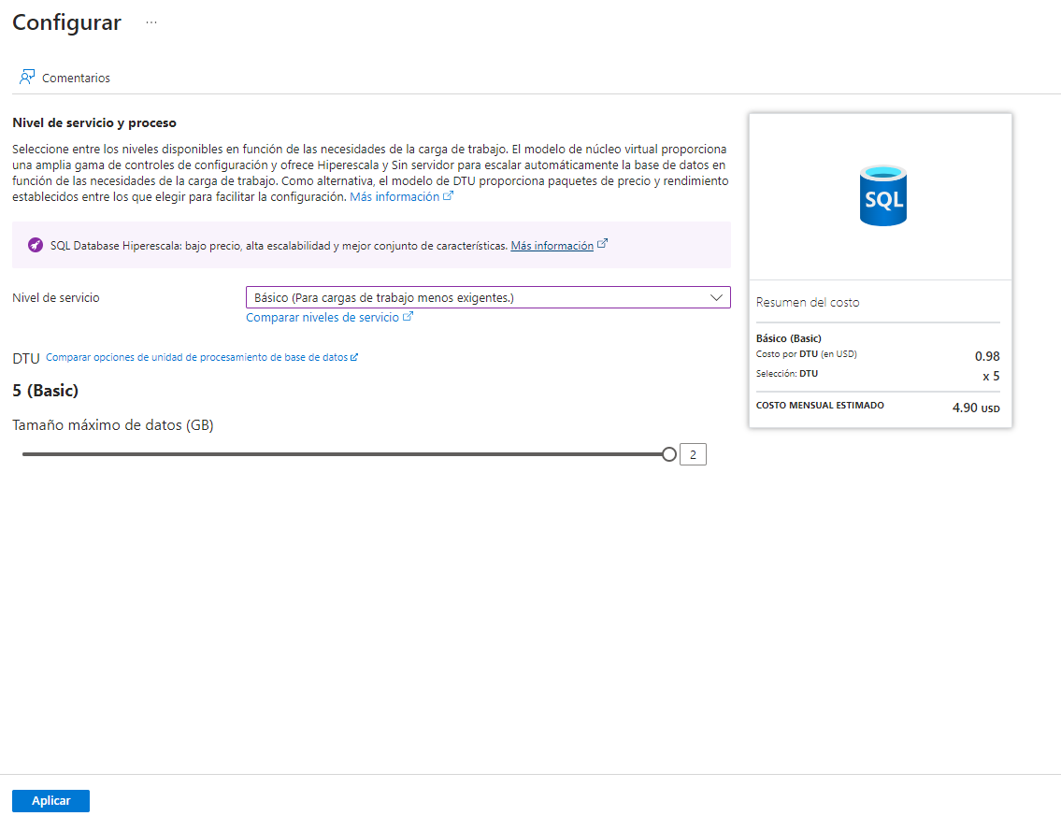  
  
  
Aquí debemos seleccionar, en el campo **Nivel de Servicio** la opción Básico y darle en Aplicar.

Después de esto nos devuelve a la vista anterior y debemos presionar el botón de **Siguiente: Redes >**:  
  
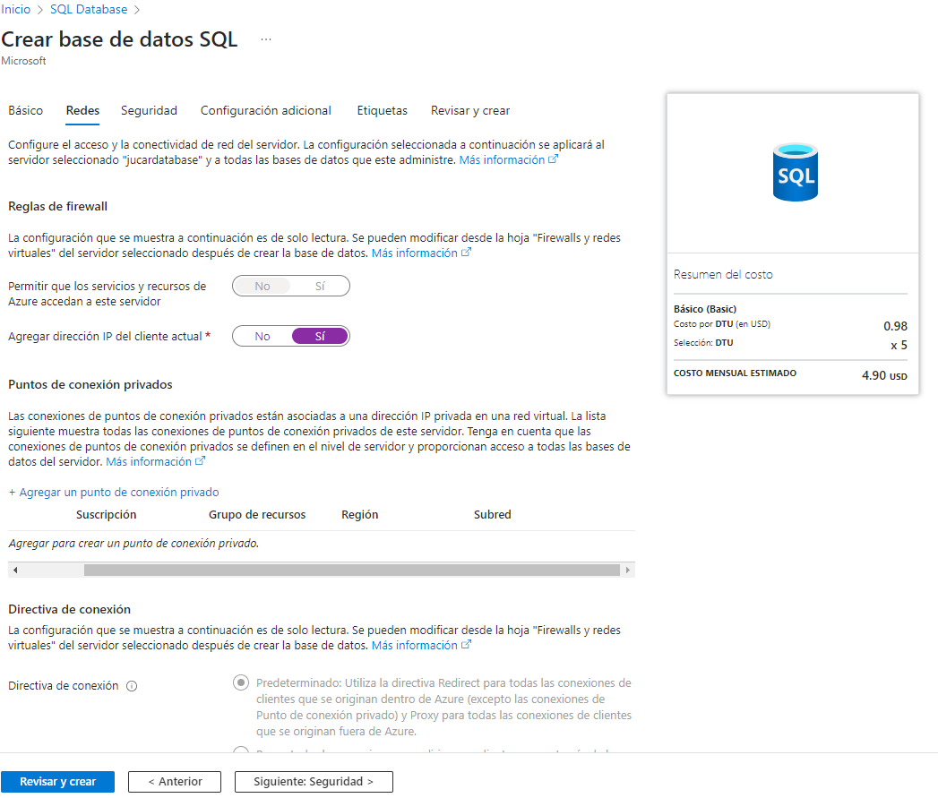  
  
En esta vista debemos habilitar la opción de Agregar dirección IP del cliente actual.  
  
Posteriormente presionamos el botón **Revisar y Crear.**  
  
Y finalmente le damos en **Crear**.

**1.3 Registro a Microsoft.DataMigration**

Mientras se termina de crear nuestra base de datos y servidor, debemos agregar una configuración a nuestra suscripción, así que desde aquí:  
  
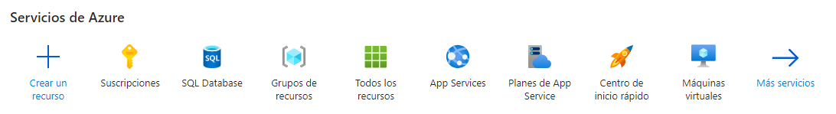  
  
Seleccionamos **Suscripciones** y nos dirijimos a nuestra suscripción:  
  
  
  
Y en el panel izquierdo que nos aparece, en la sección **Configuración** seleccionamos la opción que dice **Proveedores de Recursos**:  
  
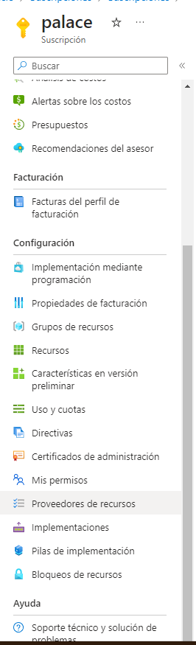  
  
Y en la barra de búsqueda, digitamos “migration” y nos saldrá esta opción:  
  
  
  
Debemos seleccionarla y darle en **Registrarse** y esperar a que nos registre.

Ya se creó nuestra base de datos y servidor correctamente, así que debemos presionar el botón **Ir al Recurso**:  
  
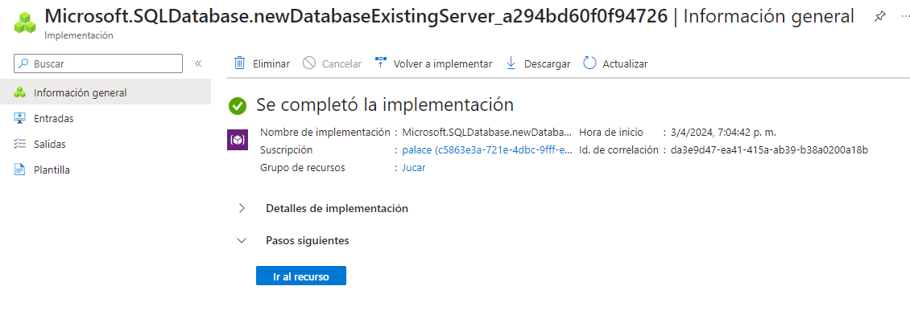  
  
  
Y como se mencionó anteriormente, se debe eliminar esta base de datos:  
  
  
  
Nos aparece esta ventana lateral en donde debemos digitar correctamente el nombre de la base de datos y posteriormente se nos habilita el botón rojo **Eliminar** el cual presionaremos para completar la operación:  
  
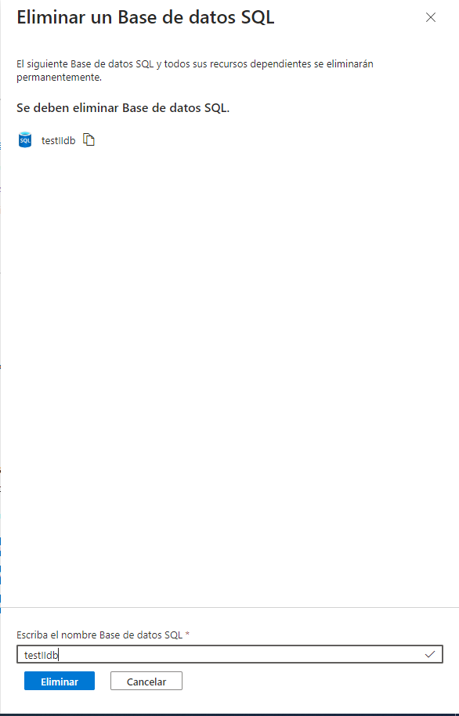  
  
**1.4 Conexión a los servidores**  
  
Ahora abriremos la aplicación Azure Data Studio y lo primero que debemos hacer es instalar dos paquetes y/o extensiones:  
  
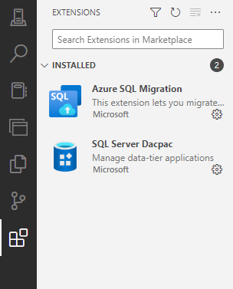  
  
Esas dos, las podemos encontrar en la sección Extensiones del menú lateral y posteriormente escribiendo sus nombres en la barra de búsqueda, una vez instaladas, reiniciamos la aplicación (cerramos y volvemos a entrar).  
  
Ahora, en la sección **Servers** del menú lateral, seleccionamos la opción de **New Connection**:  
  
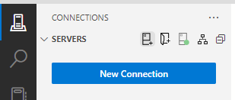

Lo cual nos llevará a la siguiente ventana lateral:  
  
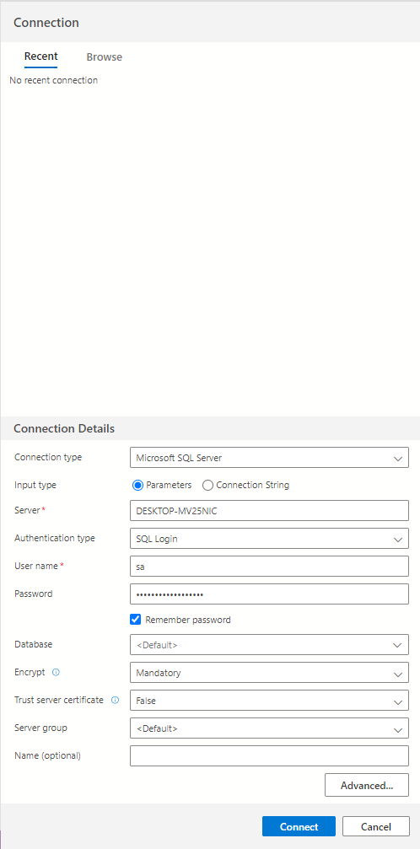  
  
Allí debemos especificar el nombre del servidor al cual nos queremos conectar y el tipo de conexión (Windows o SQL Server) en mi caso SQL Server, por lo que debo escoger la opción SQL Login y entrar con el username y password con el que normalmente ingresamos a ese servidor desde SSMS y le damos en el botón Connect, si les sale este error:

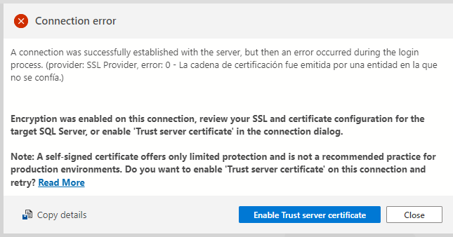  
  
Simplemente le dan en el **Enable Trust server certificate.**  
  
Ahora debemos repetir un proceso similar para conectarnos a nuestro servidor de base de datos de Azure, por lo que de nueva cuenta seleccionamos la opción **New Connection**:  
  
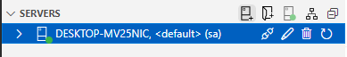  
  
Y para obtener el nombre del servidor de azure, nos dirigimos a nuestra suscripción a la opción **Recursos** dentro de la sección **Configuración** y seleccionar nuestro servidor de bases de datos:  
  
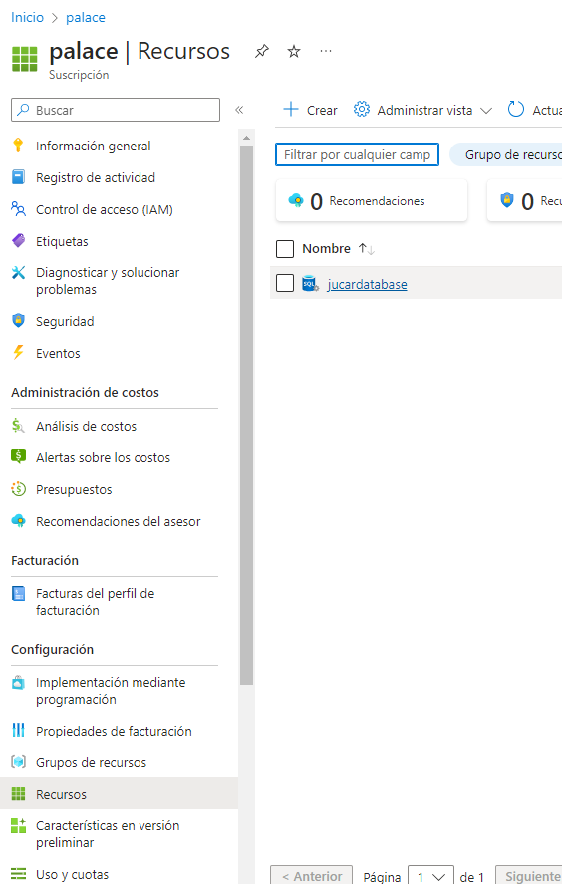  
  
Allí en la sección de **Información esencial**, en la propiedad **Nombre del servidor:** copiamos ese valor que aparece allí:  
  
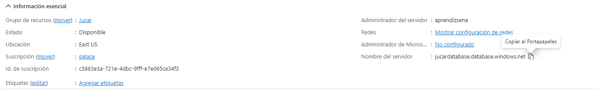  
  
Y lo pegamos en el formulario de Azure Data Studio  
Un paso importante para poder realizar la conexión con éxito es habilitar la opción **Redes seleccionadas** en la sección de **Acceso de Red Pública** dentro de **Redes** ubicado en el panel lateral de nuestro servidor de bases de datos:  
  
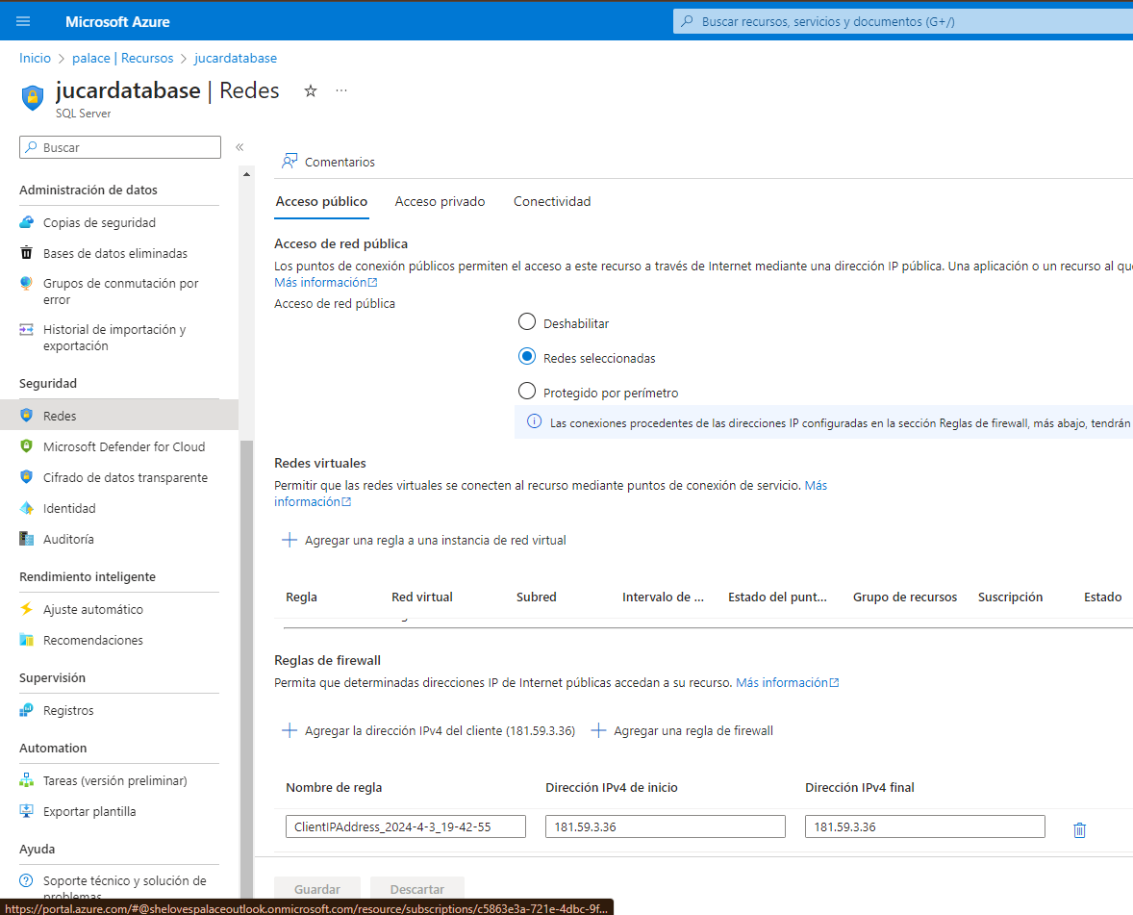

Y además debemos presionar el botón **Agregar la dirección IPv4….** Dentro de la sección **Reglas de firewall**.  
  
Guardamos los cambios con el botón inferior **Guardar.**  
  
Y ahora si podemos conectarnos al servidor presionando el botón **Connect**.

**1.5 Creación de archivo bacpac e importación de base de datos**

Ahora procederemos a exportar el esquema y los datos de nuestra base de datos local, para esto debemos dar clic derecho sobre nuestro servidor local (aunque realmente no importa a que servidor se le cliquee) y seleccionamos la opción del **Data-tier Application Wizard:**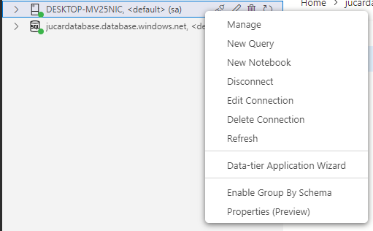  
  
Lo cual nos manda aquí:  
  
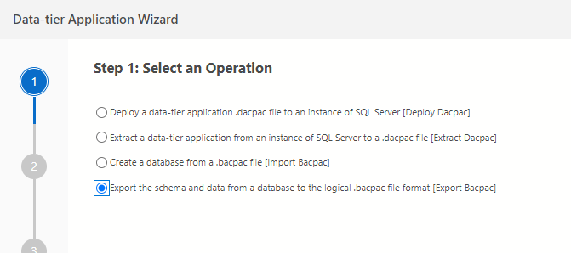  
  
Allí debemos seleccionar la cuarta opción y dar clic en **Next**:  
El proceso de creación del bacpac puede demorar según muchos factores.  
  
Ahora que ya tenemos el bacpac, procederemos a crear la base de datos en nuestro servidor de Azure, para ello debemos de nuevo realizar clic derecho sobre una de las dos instancias para abrir el **Data-tier Application Wizard:**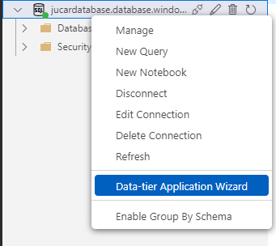  
Seleccionamos la tercera opción:  
  
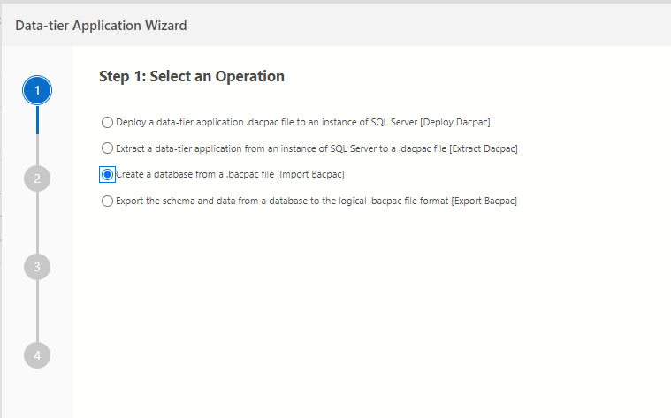  
  
A este paso, la base de datos ya está creada, ahora debemos hacer un cambio importante en ella, asi que nos debemos dirigir al servidor de base de datos y posteriormente a la base de datos en si:  
  
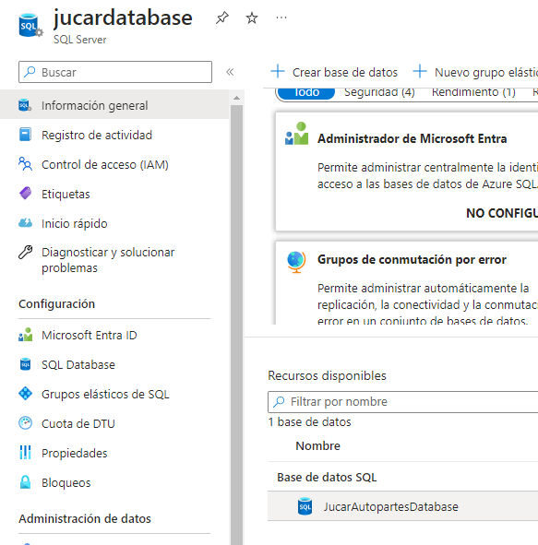  
  
Nos dirigimos a **Proceso y almacenamiento:**  
  
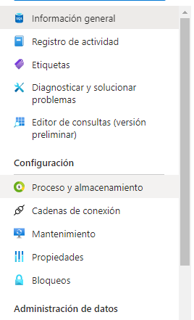  
  
Y debemos cambiar a la opción Básico en Nivel de Servicio:  
  
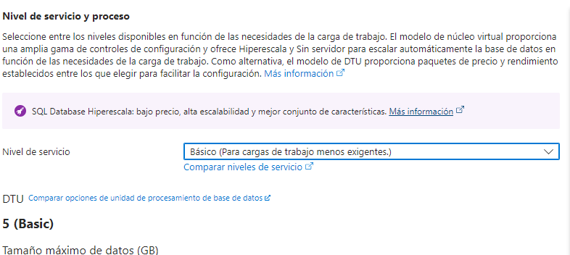  
  
Y debemos presionar el botón **Aplicar**.

**2) Despliegue de API**  
  
En esta sección se detalla el paso a paso de cómo se debe desplegar un API de .NET desde Visual Studio a Azure App Services y conectar dicha API con nuestro servidor de base de datos creado en la sección anterior.  
  
**2.1 Creación de recurso App Services**Lo primero es crear nuestro recurso de App Services, para ello necesitamos seleccionar la opción App Services:  
  
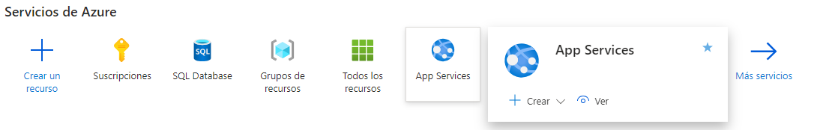  
  
Le damos a Crear y seleccionamos Aplicación Web:  
  
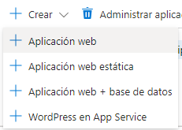  
  
En el formulario de la sección Datos básicos, debemos seleccionar nuestra suscripción, grupo de recursos darle un nombre a nuestra instancia de App Services, seleccionar la opción Código en el campo Publicar, .NET 8 en el campo Pila de entorno, Windows en Sistema Operativo, dejamos la Región predeterminada, el Plan de Windows predeterminado y cambiamos el Plan de Precios a Gratis:  
Luego nos dirigimos a la sección Implementación:  
  
  
  
Y habilitamos la Autenticación Básica:  
  
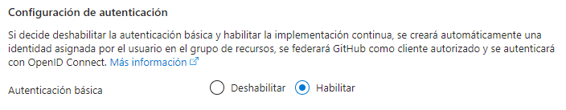  
  
Ahora si presionamos el botón Revisar y Crear:

**2.2 Conexión de la API con el nuevo servidor de base de datos.**  
  
Lo primero que haremos para poder publicar nuestra API es crear una carpeta “Publish” preferiblemente en un disco diferente al C: y dentro del disco en si es decir que quede tal que así “F:/Publish” y nada más. En esta carpeta almacenaremos los archivos necesarios para nuestro despliegue:  
  
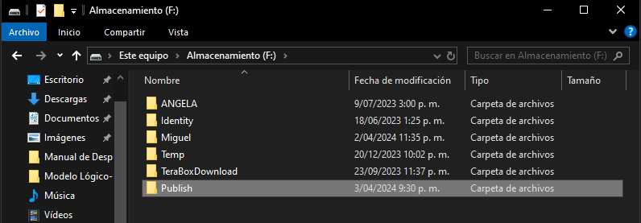  
  
**2.3 Publicación de archivos necesarios para el despliegue**  
  
En el proyecto principal daremos clic derecho y luego en Publicar..:  
  
  
  
  
  
Se nos abrirá este panel:  
  
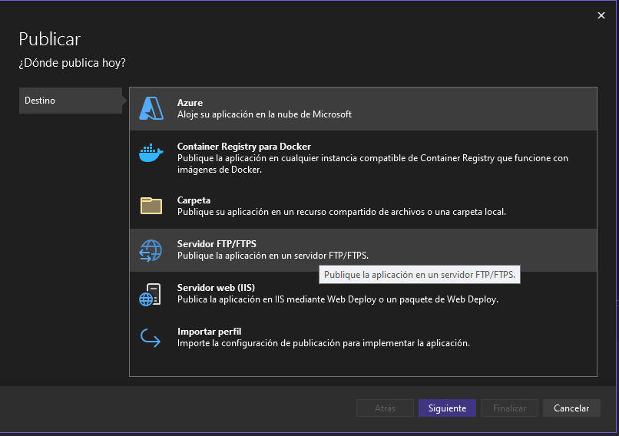  
  
Aquí debemos seleccionar la primera opción, Azure y darle en Siguiente.

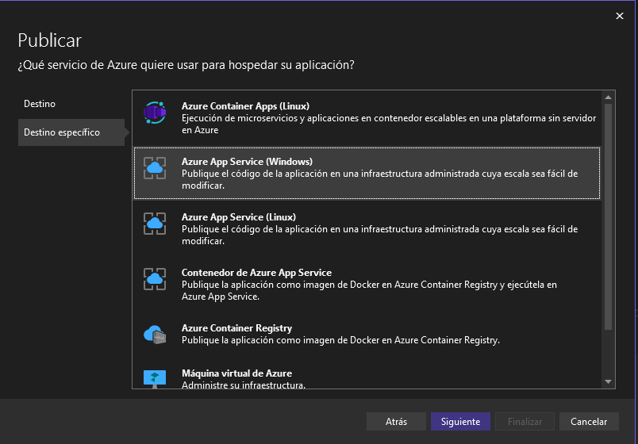  
  
En esta vista seleccionaremos Azure App Service (Windows)   
  
En esta vista seleccionamos nuestra suscripción y nuestra instancia de App Service almacenada dentro del grupo de recursos y daremos en siguiente (Si no se tiene cuenta en el recuadro de Microsoft Account, iniciar sesión con la cuenta con la que ha venido trabajando.  
  
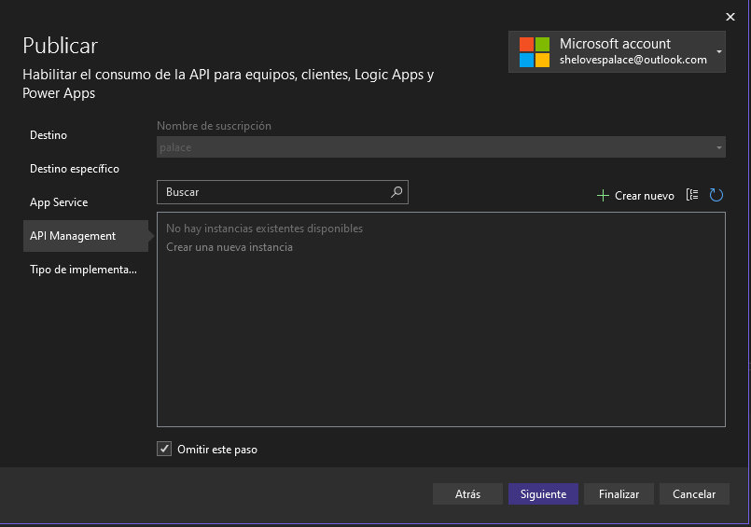  
  
En esta vista simplemente chequeamos la opción de Omitir este paso y daremos en Siguiente.  
  
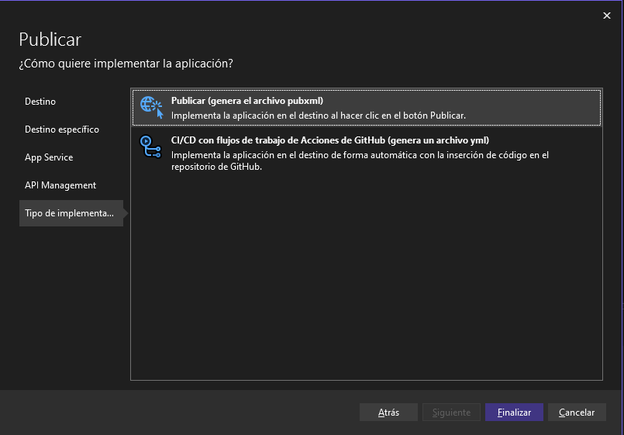  
  
Finalmente seleccionamos la primera opción, Publicar y daremos en Finalizar.  
  
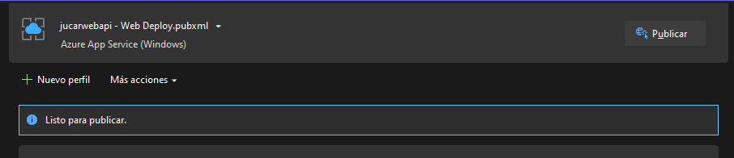  
  
En este momento ya están creados correctamente los archivos para realizar nuestro despliegue, ahora falta publicarlos, dando clic en el botón Publicar.

Ya finalizó la publicación y me salierón los siguientes mensajes:  
  
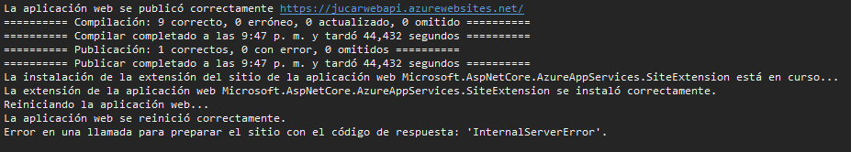  
  
Al parecer se creó correctamente, bueno si lo hizo, pero la ultima línea que indica lo del InternalServerError, se debe a que la API hace uso una variable de entorno local, asi que debemos indicarle esa misma variable configurando el App Service.  
  
Asi que nos vamos a nuestro App Service y posteriormente a la sección Configuración:  
Aquí presionamos el botón de Nueva configuración de la aplicación y digitamos el nombre y valor de nuestra variable de entorno  
Damos Aceptar y posteriormente Guardar:  
  
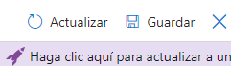

Como configuración final debemos agregar una Regla de Firewall en la sección Redes del servidor web, con una dirección específica para admitir el acceso al servidor solo a esa IP.